Примеры благотворительности из российской истории
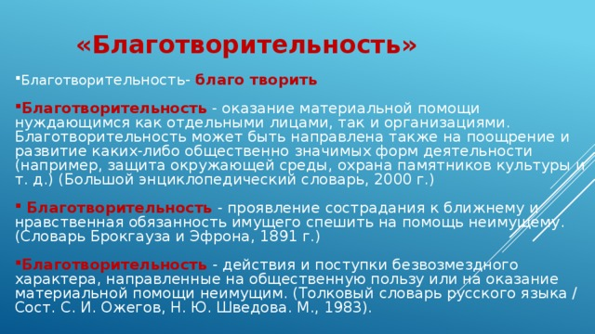
«Благотворительность приходит с раскрытыми ладонями, ее назначение – отдавать»
(Перл Бак)
«Всего более убогих не забывайте, но насколько можете по силам кормите, и подавайте сироте, и вдовицу оправдывайте сами, а не давайте сильному губить человека».
(из «Поучения Владимира Мономаха»)
«Самый счастливый человек тот, кто дарит счастье наибольшему числу людей»
(Дидро)
«Стараясь о счастье других, мы находим свое собственное счастье».
(Платон)
«Человек, который думает только о себе и ищет во всем своей выгоды, не может быть счастлив. Хочешь жить для себя, живи для других» (Сенека)
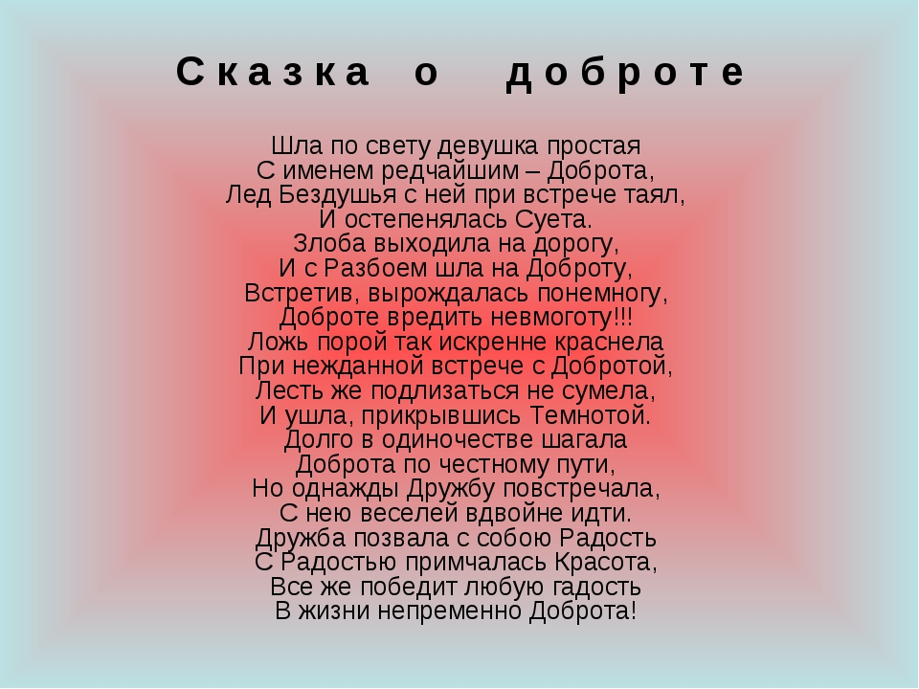
Первыми историческими свидетельствами о благотворительности в Древней Руси принято считать договоры князя Олега (911) и князя Игоря (945) с Византией о выкупе пленных, упоминаемые в «Повести временных лет».
Началом благотворительной деятельности в России можно считать 998 год – год крещения Руси. С принятием христианства в соответствии с одной из его основных заповедей «Возлюби ближнего своего, как самого себя» на Руси заговорили о призрении бедных, что находило свое отражение в раздаче милостыни.
Киевский князь Владимир Святославович Уставом 996г. официально вменил в обязанность духовенству заниматься общественным призрением, определив десятину на содержание монастырей, церквей, богаделен и больниц.Оказывал щедрую помощь неимущим. На свои пиры созывал народ отовсюду, кормил, поил всех пришедших, заботясь о неспособных к передвижению, приказывал развозить еду на повозках.
С 1796 года благотворительность в Российской империи курировало Ведомство учреждений Императрицы Марии. Под его управлением находились воспитательные дома, приюты для незаконнорожденных, училища для слепых, школы и мастерские для глухонемых, богадельни, больницы, а также образовательные учреждения для разных сословий (например, институты благородных девиц). Крупнейшая благотворительная организация в России, Императорское Человеколюбивое общество, возникла в 1802 году. Александр I выделил на ее деятельность из личных средств 24 тысячи рублей.
КУПЕЧЕСКАЯ ДИНАСТИЯ МОРОЗОВЫХ – ЯРКИЙ ПРИМЕР БЛАГОТВОРИТЕЛЬНОСТИ И МЕЦЕНАТСТВА В ИСТОРИИ РОССИИ.
Передовые российские промышленники во второй половине XIX века стали комплексно подходить к организации деятельности своих предприятий. Невиданное до тех пор внимание стало уделяться созданию благоприятных условий жизни фабричных рабочих. Строились каменные казармы для проживания рабочих вместе с их семьями, возводились больницы, школы. Всё это было направлено на значительное улучшение труда и жизни работников промышленных предприятий. По настоянию Саввы Морозова на Никольской мануфактуре в условия труда рабочих были внесены значительные изменения:
- отменена ночная работа женщин и детей до 12 лет;
- дневной труд подростков с 12 лет ограничен 8 часами;
- введена оплата отсутствия на работе беременных работниц до 40 дней и оплачиваемый отпуск после родов 15 дней;
- для ухода за ребёнком работнице предоставлялись дополнительные часы отдыха в рабочее время;
- вместо 12-часового рабочего дня введён 10-часовой (правление не согласилось с Саввой Морозовым, который требовал введения 8-часового рабочего дня);
- введены пенсии по старости кадровым рабочим, проработавшим на фабрике 10 лет.

Граф Шереметев Д. Н.

